|  |
| --- |
| AFPA |
| Cahier des charges fonctionnel |
| Projet fil rouge – Afpa 2017 |
|  |
| **34011-14-08** |
| **[Choisir la date]** |

|  |
| --- |
| Cahier des charges fonctionnel pour l’application Android Beach Camp. |



1. **Enoncé du besoin**

**A quoi sert-il ?**

L’application Beach Camp doit permettre aux utilisateurs de pouvoir suivre leur programme d’entraînement de musculation au quotidien. Elle est également conçue pour consolider la communauté de sportif afin qu’ils puissent échanger leurs performances, se réunir pour participer à des séances en groupe.

Elle leur permet également de pouvoir suivre la progression de leurs caractéristiques physiques.

**A qui rend-il service ?**

Aux sportifs amateurs qui désirent établir un programme fitness qui peut être pratiqué seul chez soi ou dans ses sessions de groupe.

**Qu’est-ce qui peut le faire disparaître ?**

Le produit peut disparaître aisément si jamais il existe une application concurrente mieux développée sur le Play Store.

Le manque de mise à jour peut également accélérer le cycle de vie du produit.

Les programmes sportifs ne répondent pas aux attentes des utilisateurs

Une communauté trop faible (ce qui n’inciterait pas à créer des sessions de groupe)

Trop de publicités

**Perspective d’évolution**

Ajout de fonctionnalités tel que des programmes de fitness supplémentaires.

Ajout d’un système de compétition entre utilisateurs

Attirer l’ensemble des sportifs en incluant également des fonctionnalités pour les professionnels

Système de t’chat

Affichage des salles de sport les plus proches

Affichage des ateliers sportifs créés en dehors de l’application

Ajouter l’aperçu de la météo

1. **Contraintes techniques**

Développée sous *Android Studio*

Programmée pour *l’API 19*

Liaison à une base de données : *MySQL – SQLite*

Utilisation d’*OpenStreetMap* pour la localisation des sessions de groupe

1. **Diagramme de GANTT**
2. **Diagrammes UML**

**Diagramme de cas d’utilisation**

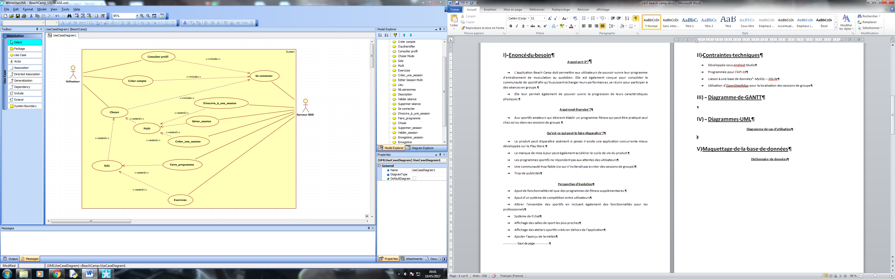

**Diagramme de classe**

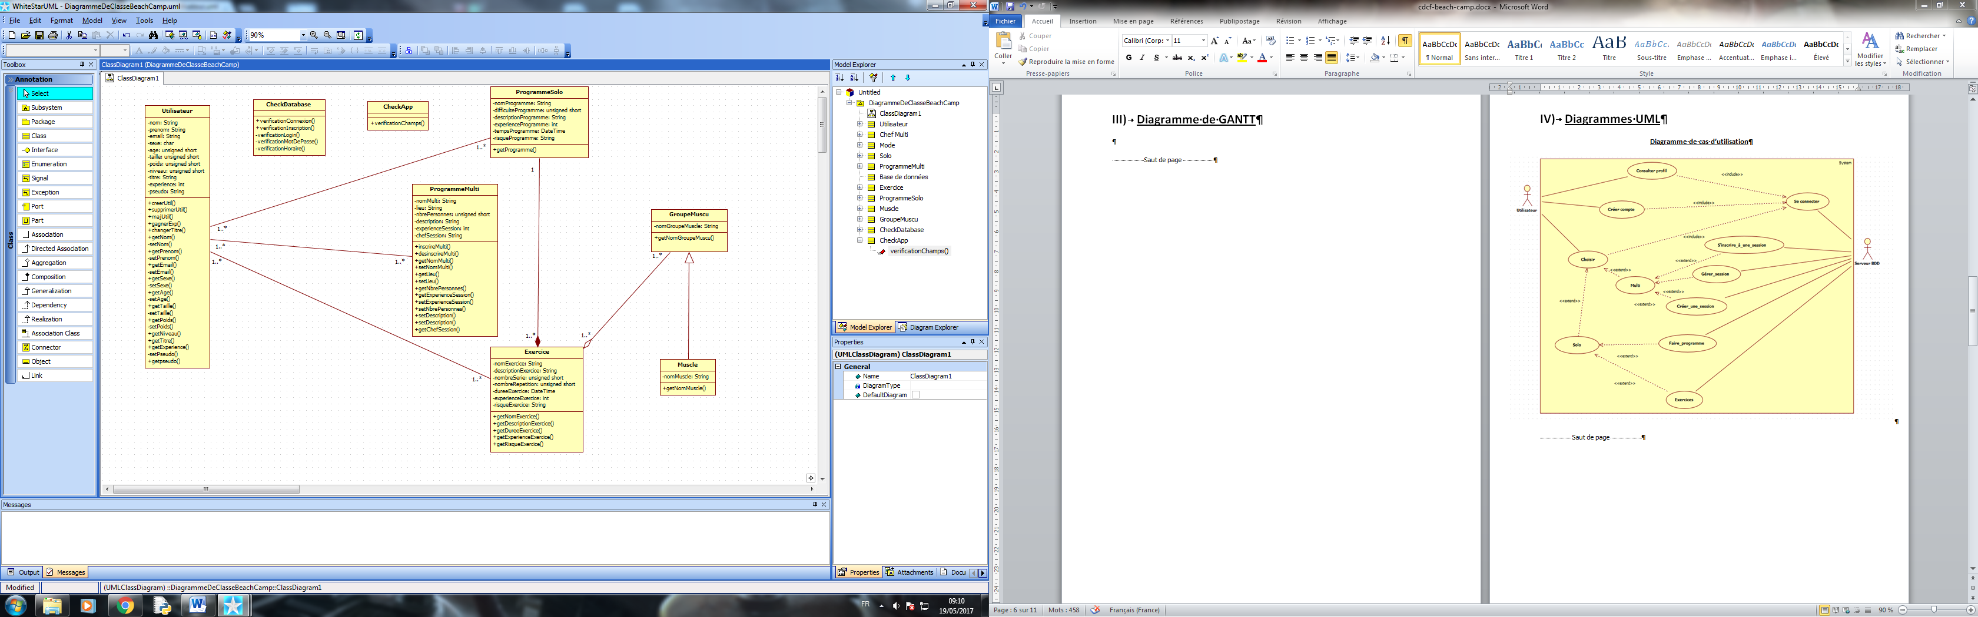

1. **Maquettage de la base de données**

**Dictionnaire de données**

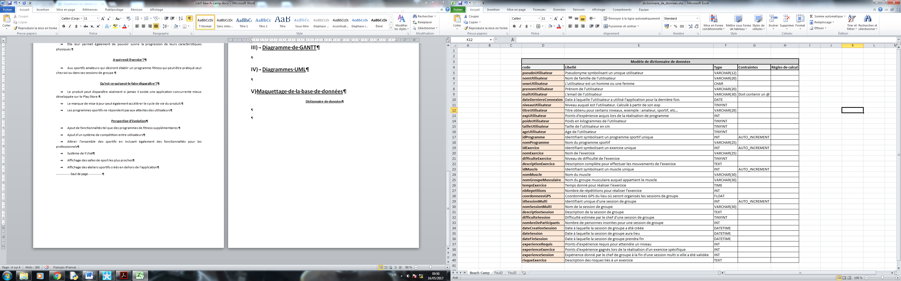

**MCD**

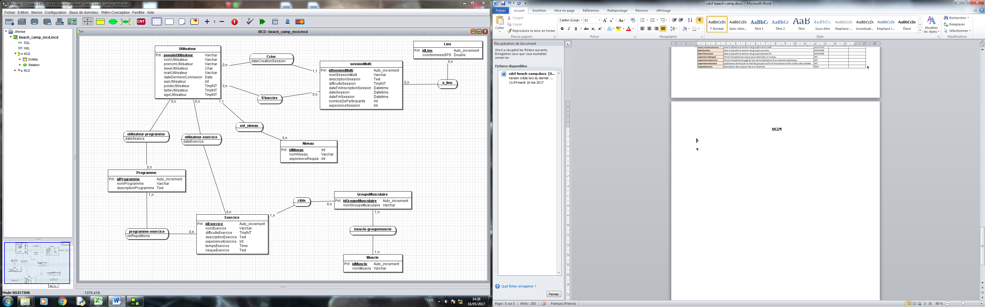

**MLD**

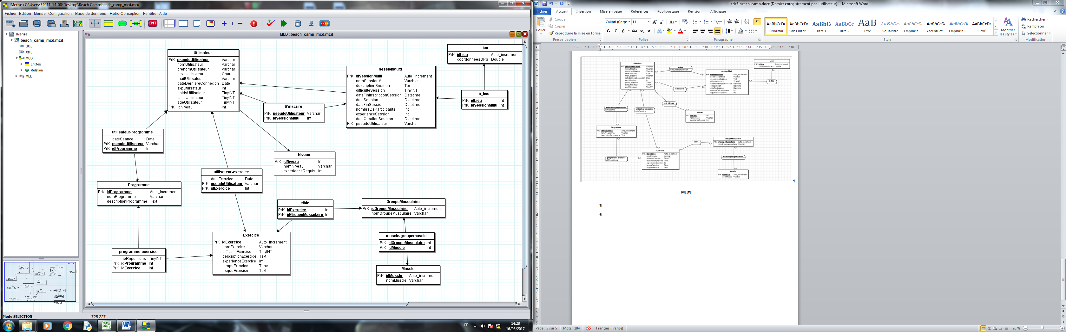

1. **Les vues**

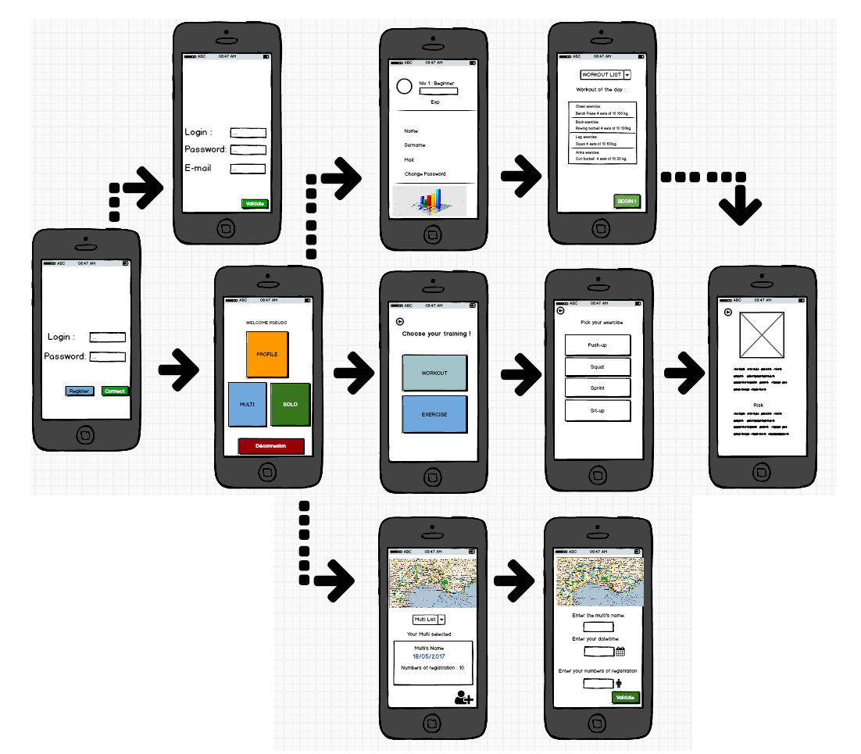

**Login :** Permet de se connecter ou d’aller sur l’activité d’inscription

**Inscription :** Permet de s’inscrire

**Page d’accueil :** Offre le choix à l’utilisateur d’aller consulter son profil, de choisir un programme solo ou un programme multi

**Profil :** L’utilisateur consulte toutes les informations de son profil

**Choose Your Training :** Dans le programme solo, l’utilisateur peut choisir de suivre un programme d’exercice ou de faire les exercices qu’il désire à l’unité.

**Choose Your Workout :** Affiche la liste des programmes avec les exercices dont ils sont composés.

**Liste des exercices :** Affiche la liste de tous les exercices consultables sur l’application

**Description des exercices :** Affiche la description d’un exercice, le nombre de point d’expérience qu’il donne, les risques de se blesser qu’il peut comporter.

**Multi :** Permet de voir les sessions Multi organisés autour de soi, leur description ou d’aller sur la page de création d’un programme multi

**Création d’une session multi :** L’utilisateur rentre les informations relatives à la session Multi qu’il désire programmer.